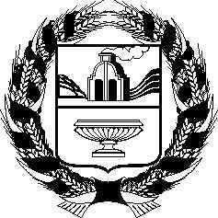

АДМИНИСТРАЦИЯ СОЛТОНСКОГО РАЙОНА
АЛТАЙСКОГО КРАЯ

П О С Т А Н О В Л Е Н И Е

20 января 2017 № 29

с. Солтон

Об утверждении реестра объектов
муниципальной собственности
Солтонского района Алтайского края

Рассмотрев предоставленные материалы, в соответствии с Положением о реестре объектов муниципальной собственности Солтонского района от 28.06.2011 г. № 17, п о с т а н о в л я ю:
1. Утвердить реестр объектов муниципальной собственности Солтонского района Алтайского края.
2. Контроль за исполнением настоящего постановления возложить на начальника отдела Администрации Солтонского района по имущественным и земельным отношениям (Е.М Чуклина).

Глава Администрации
Солтонского района М.П. Лудцев

